生态气象服务信息

2021年第1期（总第1期）

青海省生态气象中心 2021年07月22日

**2021年07月西宁市NDVI遥感监测**

一、NDVI面积遥感监测

2021年07月H8卫星遥感监测结果显示，西宁市NDVI值0.5以上的面积为3518.49平方公里，占西宁市行政区域面积的比例为46.24%，主要分布在大通回族土族自治县、湟中区和湟源县。湟中区、城东区、城中区、湟源县、城西区、城北区和大通回族土族自治县NDVI值0.5以上面积分别为782.2、0.0、2.83、539.71、0.0、3.77和2189.98平方公里，占各行政区域面积比例分别为31.99%、0.0%、1.86%、34.82%、0.0%、2.94%和69.16%。（图1和表1）。

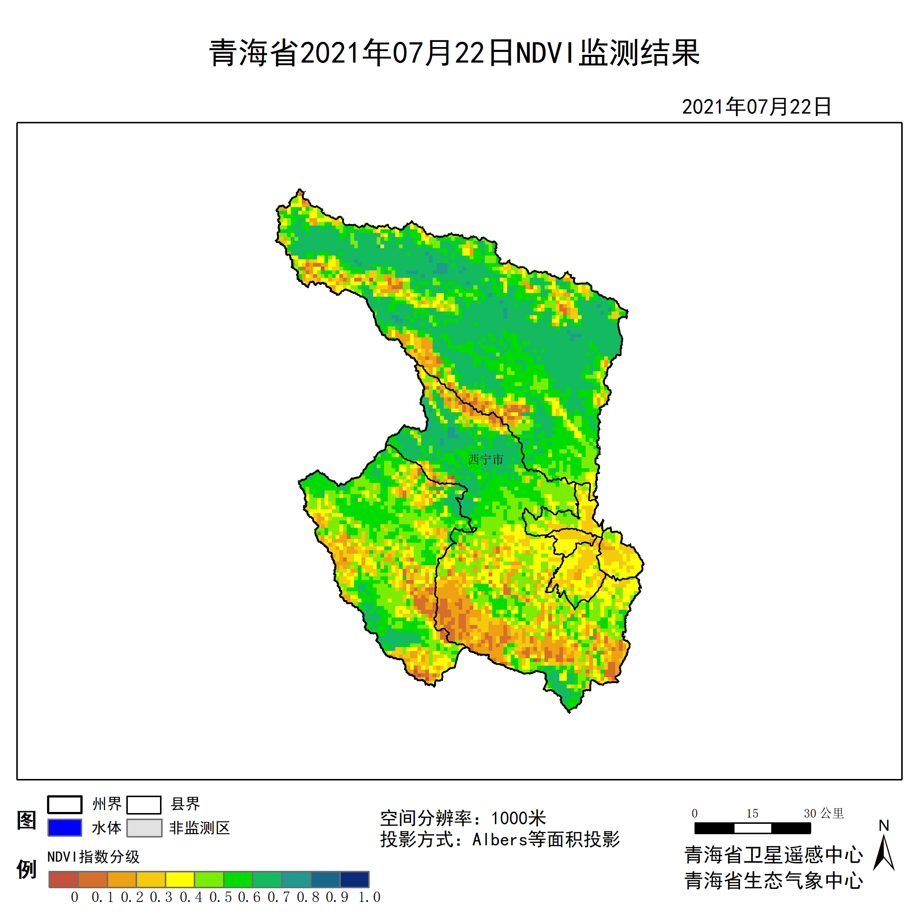

**图1 2021年07西宁市月NDVI遥感监测图**

二、NDVI等级遥感监测

2021年07月H8卫星遥感监测结果显示，青海省NDVI等级以0.6-0.7为主。NDVI等级为0.1-0.2、0.2-0.3、0.3-0.4、0.4-0.5、0.5-0.6、0.6-0.7、0.7-0.8、0.8-0.9和0.9-1.0各地区的面积分别为湟中区153.80平方公里、317.98平方公里、293.44平方公里、374.59平方公里、520.84平方公里、414.22平方公里、354.77平方公里、13.21平方公里、0.00平方公里、0.00平方公里、城东区0.00平方公里、4.72平方公里、41.52平方公里、56.61平方公里、10.38平方公里、0.00平方公里、0.00平方公里、0.00平方公里、0.00平方公里、0.00平方公里、城中区0.94平方公里、7.55平方公里、62.27平方公里、63.22平方公里、15.10平方公里、2.83平方公里、0.00平方公里、0.00平方公里、0.00平方公里、0.00平方公里、湟源县52.84平方公里、122.66平方公里、201.92平方公里、229.28平方公里、398.18平方公里、420.82平方公里、118.89平方公里、0.00平方公里、0.00平方公里、0.00平方公里、城西区0.00平方公里、0.94平方公里、24.53平方公里、27.36平方公里、0.00平方公里、0.00平方公里、0.00平方公里、0.00平方公里、0.00平方公里、0.00平方公里、城北区0.00平方公里、0.00平方公里、33.02平方公里、44.35平方公里、47.18平方公里、3.77平方公里、0.00平方公里、0.00平方公里、0.00平方公里、0.00平方公里和大通回族土族自治县55.67平方公里、131.15平方公里、166.06平方公里、254.76平方公里、365.15平方公里、794.47平方公里、1357.77平方公里、37.74平方公里、0.00平方公里、0.00平方公里平方公里，面积比例分别为湟中区6.29%、13.00%、12.00%、15.32%、21.30%、16.94%、14.51%、0.54%、0.00%、0.00%、城东区0.00%、4.17%、36.67%、50.00%、9.17%、0.00%、0.00%、0.00%、0.00%、0.00%、城中区0.62%、4.97%、40.99%、41.61%、9.94%、1.86%、0.00%、0.00%、0.00%、0.00%、湟源县3.41%、7.91%、13.02%、14.79%、25.68%、27.15%、7.67%、0.00%、0.00%、0.00%、城西区0.00%、1.79%、46.43%、51.79%、0.00%、0.00%、0.00%、0.00%、0.00%、0.00%、城北区0.00%、0.00%、25.74%、34.56%、36.76%、2.94%、0.00%、0.00%、0.00%、0.00%和大通回族土族自治县1.76%、4.14%、5.24%、8.05%、11.53%、25.09%、42.88%、1.19%、0.00%、0.00%。（图2和表3、表4）。

**表1 2021年07月西宁市NDVI面积 (km2)**

|  |  |  |  |  |  |
| --- | --- | --- | --- | --- | --- |
| **区域** | **0-0.2** | **0.2-0.4** | **0.4-0.6** | **0.6-0.8** | **0.8-1.0** |
| **湟中区** | **471.78** | **668.03** | **935.06** | **367.98** | **0.00** |
| 城东区 | 4.72 | 98.13 | 10.38 | 0.00 | 0.00 |
| 城中区 | 8.49 | 125.49 | 17.93 | 0.00 | 0.00 |
| 湟源县 | 175.50 | 431.20 | 819.00 | 118.89 | 0.00 |
| 城西区 | 0.94 | 51.89 | 0.00 | 0.00 | 0.00 |
| 城北区 | 0.00 | 77.37 | 50.95 | 0.00 | 0.00 |
| 大通回族土族自治县 | 186.82 | 420.82 | 1159.62 | 1395.51 | 0.00 |
| 西宁市 | 848.25 | 1872.94 | 2992.93 | 1882.38 | 0.00 |

**表2 2021年07月西宁市NDVI面积所占行政区域面积比例(%)**

|  |  |  |  |  |  |
| --- | --- | --- | --- | --- | --- |
| **区域** | **0-0.2** | **0.2-0.4** | **0.4-0.6** | **0.6-0.8** | **0.8-1.0** |
| **湟中区** | **19.29** | **27.32** | **38.24** | **15.05** | **0.00** |
| 城东区 | 4.17 | 86.67 | 9.17 | 0.00 | 0.00 |
| 城中区 | 5.59 | 82.60 | 11.80 | 0.00 | 0.00 |
| 湟源县 | 11.32 | 27.81 | 52.83 | 7.67 | 0.00 |
| 城西区 | 1.79 | 98.22 | 0.00 | 0.00 | 0.00 |
| 城北区 | 0.00 | 60.30 | 39.70 | 0.00 | 0.00 |
| 大通回族土族自治县 | 5.90 | 13.29 | 36.62 | 44.07 | 0.00 |
| 西宁市 | 11.15 | 24.61 | 39.33 | 24.74 | 0.00 |